我经常使用spring自带的轻量级的定时任务实现，即@Scheduled注解，但是在分布式环境下，这种定时任务是不支持集群配置的。

想到的方案

1.全局锁机制

   对于只需要执行一次初始化的操作，在全局缓存中设置一个全局锁，拿到这个锁的节点执行相应的任务。

具体一般用 redis 缓存，设置过期日期为 定时时间短。

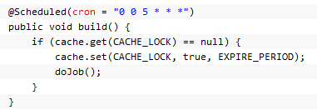

2.数据库层面的状态标记

  对于有些定时任务，我们只希望执行一次，也就是说多个节点，只有一个节点在执行这个定时任务可以在数据库对这个任务进行状态标记，根据状态来调节节点间定时任务的执行

Quartz 的集群实现采用的就是该方式。

3.代码分离(最简单的实现)

  如果有可能，将定时任务独立出来，成为一个单独的项目工程，部署单节点，避免集群部署